Автономная некоммерческая организация профессионального образования

«Гуманитарный колледж» г. Омска

(АНО ПО «ГК»)

|  |  |
| --- | --- |
| Одобрено:  на заседании  Студенческого совета  АНО ПО «ГК»  протокол № 4  от «30» августа 2024 г. | Одобрено:  Решением  Педагогического совета  АНО ПО «ГК»  протокол № 4 от «30» августа 2024 г.  Утверждаю:  Председатель Педагогического совета  _____________ А.Э. Еремеев  от «30» августа 2024 г. |

ПОЛОЖЕНИЕ

об организации и проведении демонстрационного экзамена обучающихся по образовательным программам среднего профессионального образования – программам подготовки специалистов среднего звена

Омск, 2024

### Общие положения

* 1. Настоящее положение устанавливает порядок проведения и организации демонстрационных экзаменов обучающихся по образовательным программам среднего профессионального образования в рамках промежуточной и государственной итоговой аттестации в Автономной некоммерческой организации профессионального образования «Гуманитарный колледж» г. Омска (далее – Колледж).

Демонстрационный экзамен направлен на определение уровня освоения обучающимися материала, предусмотренного образовательной программой, и степени сформированности профессиональных умений и навыков путем проведения независимой экспертной оценки выполнения обучающимися практических заданий в условиях реальных или смоделированных производственных процессов.

* 1. Положение разработано в соответствии со следующими документами:
     + Федеральный закон от 29.12.2012 № 273-ФЗ «Об образовании в Российской Федерации»;
     + Федеральные государственные образовательные стандарты среднего профессионального образования (далее – ФГОС СПО);
     + Порядок организации и осуществления образовательной деятельности по программам среднего профессионального образования, утвержденный приказом Минобрнауки России от 24.08.2022 № 762;
     + Порядок проведения государственной итоговой аттестации по образовательным программам среднего профессионального образования, утвержденный приказом Минпросвещения России от 08.11.2021 № 800;
     + Устав Автономной некоммерческой организации профессионального образования «Гуманитарный колледж» г. Омска;
     + [Положение о текущем контроле успеваемости и промежуточной аттестации](https://pnzgu.ru/files/pnzgu.ru/doki/localnormact/polozhenie_o_tekuschem_kontrole_uspevaemosti_i_prom__attestaciii_obuchayuschihsya_spo.pdf) [обучающихся по программам среднего профессионального образования](https://pnzgu.ru/files/pnzgu.ru/doki/localnormact/polozhenie_o_tekuschem_kontrole_uspevaemosti_i_prom__attestaciii_obuchayuschihsya_spo.pdf);
     + Локальные нормативные акты Колледжа, регламентирующие порядок организации и осуществления образовательной деятельности по образовательным программам среднего профессионального образования.

1. **Основные понятия, определения и сокращения**

**Демонстрационный экзамен (далее** – **ДЭ)** – вид аттестационного испытания при государственной итоговой аттестации (далее – ГИА) или промежуточной аттестации по основной профессиональной образовательной программе среднего профессионального образования или по ее части, который предусматривает моделирование реальных производственных условий для решения практических задач профессиональной деятельности.

**Центр проведения демонстрационного экзамена (далее – ЦПДЭ, центр проведения экзамена, площадка)** – площадка, оборудованная и оснащенная в соответствии с комплектом оценочной документации для выполнения заданий ДЭ.

**Комплект оценочной документации (далее – КОД)** – комплекс требований для проведения ДЭ, перечень оборудования и оснащения, расходных материалов, средств обучения и воспитания, примерный план застройки площадки ДЭ, требования к составу экспертных групп, инструкции по технике безопасности, а также образцы заданий, размещаемые на официальном сайте организации, определяемой Министерством просвещения Российской Федерации из числа подведомственных ему организаций (далее – оператор) не позднее 1 октября года, предшествующего проведению ДЭ.

**Задание демонстрационного экзамена** – комплексная практическая задача, моделирующая профессиональную деятельность и выполняемая в режиме реального времени.

**Экспертная группа** – группа лиц, приглашенных из сторонних организаций и обладающих профессиональными знаниями, навыками и опытом в сфере, соответствующей специальности среднего профессионального образования или укрупненной группы специальностей, по которой проводится ДЭ.

**Эксперт** – член экспертной группы, оценивающий выполнение заданий ДЭ и соответствующий требованиям, установленным оператором.

**Главный эксперт** – эксперт, назначаемый из числа экспертов, возглавляемый экспертную группу и обеспечивающий соблюдение всех требований к проведению ДЭ.

**Технический эксперт** – лицо, назначенное организацией, на базе которой расположен центр проведения экзамена, ответственное за техническое состояние оборудования и его эксплуатацию, функционирование инфраструктуры экзаменационной площадки, а также соблюдение всеми присутствующими на площадке лицами установленных норм и правил охраны труда и техники безопасности (далее – ОТ и ТБ).

**Цифровая система оценивания (далее – ЦСО)** – электронная система для проведения демонстрационного экзамена, осуществляющая обработку результатов ДЭ.

**Экзаменационная группа** – группа экзаменуемых студентов, сдающая экзамен в одну смену на одной площадке, в соответствии с требованиями одного КОД.

**Подготовительный день** – день, назначаемый не позднее, чем за один рабочий день до дня проведения ДЭ.

**Сопровождающее лицо** – лицо, сопровождающее экзаменуемых студентов и представляющее одну с экзаменуемыми образовательную организацию.

**Тьютор (ассистент)** – лицо, оказывающее необходимую помощь участнику демонстрационного экзамена из числа лиц с ограниченными возможностями здоровья, детей-инвалидов, инвалидов.

### Условия проведения демонстрационного экзамена

* 1. Требования к площадкам проведения демонстрационного экзамена.

Колледж самостоятельно определяет площадку для проведения демонстрационного экзамена, которая может располагаться как на его территории, так и в другой организации, обладающей необходимыми ресурсами для организации центра проведения экзамена на основании договора о сетевом взаимодействии. Ответственность сторон, финансовые и иные обязательства определяются договором о сетевом взаимодействии.

Количество, общая площадь и состояние помещений, предоставляемых для проведения демонстрационного экзамена, должны обеспечивать проведение демонстрационного экзамена в соответствии с комплектом оценочной документации.

Центр проведения экзамена может быть обследован оператором на предмет соответствия условиям, установленным комплектом оценочной документации, в том числе в части наличия расходных материалов. Вид обследования, его порядок и требования к проведению определяется оператором.

Мастерские, оснащенные современной материально-технической базой, в рамках реализации федерального проекта «Молодые профессионалы (Повышение конкурентоспособности профессионального образования)» должны использоваться в целях проведения демонстрационных экзаменов.

* 1. Уровни проведения демонстрационного замена

Демонстрационный экзамен проводится по двум уровням:

* демонстрационный экзамен базового уровня проводится на основе требований к результатам освоения образовательных программ среднего профессионального образования, установленных ФГОС СПО;
* демонстрационный экзамен профильного уровня проводится с использованием КОД, разработанного на основе требований к результатам освоения образовательных программ среднего профессионального образования, установленных в соответствии с ФГОС СПО, включая квалифицированные требования, заявленные организациями, работодателями, заинтересованными в подготовке кадров соответствующей квалификации, в том числе являющимися стороной договора о сетевой форме реализации образовательных программ (или) договора о практической подготовке обучающихся.

Профильный уровень ДЭ проводится по решению Колледжа на основании заявлений обучающихся (Приложение).

* 1. Требования к единым оценочным материалам

Демонстрационный экзамен базового и профильного уровня проводится с использованием единых оценочных материалов, включающих в себя конкретные комплекты оценочной документации, варианты заданий и критерии оценивания, разрабатываемых оператором.

Комплект оценочной документации включает комплекс требований для проведения демонстрационного экзамена, перечень оборудования и оснащения, расходных материалов, средств обучения и воспитания, примерный план застройки площадки ДЭ, требования к составу экспертных групп, инструкции по технике безопасности, а также образцы заданий.

Задание является частью КОД для демонстрационного экзамена. В состав КОД включается демонстрационный вариант задания (образец). Выбор КОД для целей проведения демонстрационного экзамена осуществляется колледжем на основе анализа соответствия содержания задания задаче оценки освоения образовательной программы (или ее части) по конкретной специальности среднего профессионального образования, отдельным видам деятельности.

Задание ДЭ включает комплексную практическую задачу, моделирующую профессиональную деятельность и выполняемую в режиме реального времени.

ДЭ проводится с использованием КОД, включенных колледжем в программу ГИА или в рабочую программу профессионального модуля, а также комплект оценочных средств по профессиональному модулю.

Задания ДЭ и критерии оценивания, доводятся до главного эксперта в день, предшествующий дню начала демонстрационного экзамена.

### Состав экспертной группы. Полномочия экспертов

* 1. Экспертная группа создается по каждой специальности среднего профессионального образования или виду деятельности, по которому проводится демонстрационный экзамен.

Количество экспертов и состав экспертной группы определяется ЦПДЭ колледжа на основе условий, указанных в КОД для демонстрационного экзамена.

* 1. Состав экспертных групп утверждается приказом директора Колледжа не позднее чем за 1 месяц до даты проведения демонстрационного экзамена по представлению заместителя руководителя.
  2. Экспертную группу возглавляет главный эксперт, назначаемый из числа экспертов.

Главный эксперт организует и контролирует деятельность возглавляемой экспертной группы, обеспечивает соблюдение всех требований к проведению демонстрационного экзамена и не участвует в процедуре оценивания выполнения заданий.

* 1. Члены экспертной группы осуществляют оценку выполнения заданий демонстрационного экзамена самостоятельно.
  2. На период проведения демонстрационного экзамена на каждую площадку распорядительным актом организации, на территории которой расположена площадка, назначается технический эксперт. Технический эксперт не входит в состав экспертной группы и не участвует в оценке выполнения заданий.

### Порядок проведения демонстрационного экзамена

* 1. ​Организационный этап

ЦПДЭ формирует и направляет предварительную заявку на проведение демонстрационного экзамена в составе государственной итоговой и (или) промежуточной аттестации на будущий учебный год.

Выбор уровня демонстрационного экзамена и КОД с целью направления заявок для проведения демонстрационного экзамена осуществляется колледжем самостоятельно на основе анализа соответствия содержания задания задаче оценки освоения образовательной программы и (или) ее части по конкретной специальности.

График проведения ДЭ, состав экспертных групп утверждается приказом директора (Приложение) не позднее чем за 1 месяц до начала ДЭ.

Демонстрационный экзамен в рамках ГИА проводится в соответствии с планом проведения демонстрационного экзамена, утверждаемым ГЭК совместно с колледжем не позднее чем за 20 календарных дней до даты проведения демонстрационного экзамена по каждому КОД.

Демонстрационный экзамен в рамках промежуточной аттестации проводится в соответствии с планом проведения демонстрационного экзамена, утверждаемым колледжем совместно с председателем аттестационной комиссии по профессиональному модулю и главным экспертом не позднее чем за 20 календарных дней до даты проведения демонстрационного экзамена по каждому КОД.

План должен содержать подробную информацию о месте расположения центра проведения демонстрационного экзамена, дате и времени начала проведения демонстрационного экзамена, расписание сдачи экзаменов в составе экзаменационных групп, планируемой продолжительности проведения демонстрационного экзамена, технические перерывы в проведении демонстрационного экзамена, предусмотренных КОД (Приложение).

Колледж знакомит с планом проведения ДЭ лиц, сдающих ДЭ, и лиц, обеспечивающих проведение ДЭ в срок не позднее, чем за пять рабочих дней до даты проведения ДЭ.

* 1. Подготовительный этап

Подготовительный день проводится не позднее чем за один день до дня проведения ДЭ.

Подготовительный день проводится как для одной экзаменационной группы, таки для нескольких при условии, что все сдающие из одной учебной группы, а экзамены для всех экзаменационных групп проводятся одним главным экспертом на одной площадке проведения демонстрационного экзамена последовательно без прерывания между экзаменами.

В подготовительный день главный эксперт получает задание демонстрационного экзамена.

В подготовительный день главным экспертом проводится комплекс мероприятий, включающий в себя: проверку готовности центра проведения экзамена, которая проходит в присутствии членов экспертной группы, лиц, сдающих ДЭ и технического эксперта; распределение обязанностей между членами экспертной группы; распределение рабочих мест между лицами, сдающим ДЭ, с использованием способа случайной выборки; ознакомление с рабочими местами, лиц, сдающих ДЭ.

Сверка состава сдающих демонстрационный экзамен осуществляется главным экспертом на основании студенческого билета или зачетной книжки, а в случае их отсутствия – на основании документов, удостоверяющих личность.

В случае неявки лица, сдающего ДЭ, в подготовительный день, он исключается из списка лиц, сдающих ДЭ.

ЦПДЭ по представлению руководителя структурного подразделения Колледжа обязан уведомить главного эксперта об участии в проведении ДЭ тьютора (ассистента) не позднее подготовительного дня.

По результатам проверки готовности к проведению демонстрационного экзамена главным экспертом составляется акт о готовности/неготовности площадки к проведению ДЭ. В случае неготовности к проведению демонстрационного экзамена главный эксперт направляет акт оператору для принятия решения о проведении демонстрационного экзамена.

Техническим экспертом проводится инструктаж по ОТ и ТБ всех лиц, присутствующих на площадке в подготовительный день. (Приложение).

* 1. ​День проведения демонстрационного экзамена

В день проведения демонстрационного экзамена на площадке проведения демонстрационного экзамена присутствуют: руководитель (уполномоченный представитель) организации, на базе которой организована площадка проведения демонстрационного экзамена; не менее одного члена ГЭК, осуществляющего наблюдение за ходом ДЭ, не считая членов экспертной группы (в случае проведения ДЭ как части ГИА); члены экспертной группы; главный эксперт; представители организаций-партнеров (при согласовании с колледжем); лица, сдающие ДЭ; технический эксперт; представитель образовательной организации, ответственный за сопровождение лиц, сдающих ДЭ (при необходимости); тьютор (ассистент); организаторы, назначенные колледжем, из числа педагогических работников, оказывающие содействие главному эксперту в обеспечении соблюдения всех требований к проведению ДЭ.

В случае отсутствия в день проведения демонстрационного экзамена в центре проведения экзамена лиц, указанных в настоящем пункте, решение о проведении демонстрационного экзамена принимается главным экспертом, о чем главным экспертом вносится соответствующая запись в протокол проведения демонстрационного экзамена.

Главный эксперт обязан находиться на площадке в течение всего периода проведения демонстрационного экзамена.

Если демонстрационный экзамен проводится в качестве процедуры государственной итоговой аттестации, член ГЭК, осуществляет наблюдение за ходом процедуры оценки выполнения заданий демонстрационного экзамена, с целью недопущения нарушения порядка проведения государственной итоговой аттестации, и обеспечения объективности ее результатов. Член ГЭК, осуществляющий наблюдение за ходом ДЭ, не вмешивается в работу главного эксперта и экспертной группы, а также не контактирует с лицами, сдающими ДЭ и членами экспертной группы.

Все замечания, связанные, по мнению члена ГЭК, осуществляющего наблюдение за ходом ДЭ, с нарушением хода оценочных процедур, а также некорректным поведением лиц, сдающих ДЭ и (или) экспертов, которые мешают другим выполнять экзаменационные задания и могут повлиять на объективность результатов оценки, доводятся до сведения главного эксперта.

В день проведения демонстрационного экзамена на площадке проведения демонстрационного экзамена могут присутствовать: должностные лица органа исполнительной власти субъекта Российской Федерации, осуществляющего управление в сфере образования (по решению указанного органа); представители оператора (по согласованию с колледжем); медицинские работники (по решению организации, на территории которой располагается площадка); представители организаций-партнёров (по решению таких организаций и согласованию с колледжем).

При привлечении медицинского работника колледж обязан организовать помещение, оборудованное для оказания первой помощи и первичной медико-санитарной помощи.

Допуск всех лиц в центр проведения экзамена осуществляется главным экспертом на основании документов, удостоверяющих личность.

Техническим экспертом проводится инструктаж по ОТ и ТБ всех лиц, присутствующих на площадке в день проведения демонстрационного экзамена.

Лица, сдающие ДЭ, не прошедшие инструктаж по ОТ и ТБ и не ознакомившиеся с рабочими местами в день проведения ДЭ, не допускаются на площадку.

Перед началом экзамена членами экспертной группы производится проверка площадки на предмет обнаружения материалов, инструментов или оборудования, запрещенных в соответствии с КОД.

Лица, присутствующие на площадке, обязаны: соблюдать установленные требования по охране труда и производственной безопасности, выполнять указания технического эксперта по соблюдению указанных требований; пользоваться средствами связи исключительно по вопросам служебной необходимости, в том числе в рамках оказания необходимого содействия главному эксперту; не мешать и не взаимодействовать с лицами, сдающими ДЭ при выполнении ими заданий, не передавать им средства связи и хранения информации, иные предметы и материалы.

Главным экспертом выдаются копии задания ДЭ и дополнительные инструкции к ним (при наличии), лицам, сдающим ДЭ на бумажном носителе, а также разъясняются правила проведения во время демонстрационного экзамена.

После получения экзаменационного задания и дополнительных материалов к нему, лицам, сдающим ДЭ предоставляется время (не менее 15 минут) на ознакомление, а также вопросы. Указанное время не включается в общее время проведения экзамена.

По завершению процедуры ознакомления с заданием лица, сдающие ДЭ соответствующий подписывают протокол.

К выполнению экзаменационных заданий лица, сдающие ДЭ приступают после указания главного эксперта. Явка лица, сдающего ДЭ, его рабочее место, время завершения выполнения задания демонстрационного экзамена подлежат фиксации главным экспертом в протоколе проведения демонстрационного экзамена.

В случае удаления с площадки лица, сдающего ДЭ, главным экспертом составляется соответствующий акт. Результаты аннулируются, он признаётся не прошедшим аттестацию по неуважительной причине.

После объявления главным экспертом окончания времени выполнения заданий лица, сдающие ДЭ прекращают любые действия по выполнению заданий демонстрационного экзамена.

Технический эксперт обеспечивает контроль за безопасным завершением работ в соответствии с требованиями производственной безопасности и требованиями охраны труда.

Результаты выполнения заданий демонстрационного экзамена подлежат фиксации экспертами экспертной группы в соответствии с требованиями комплекта оценочной документации и задания демонстрационного экзамена.

Главный эксперт вправе удалять из центра проведения экзамена лиц, допустивших грубое нарушение условий проведения ДЭ, требований охраны труда и безопасности производства, а также останавливать, приостанавливать и возобновлять проведение демонстрационного экзамена при возникновении необходимости устранения грубых нарушений условий проведения ДЭ, требований охраны труда и производственной безопасности, с обязательной регистрацией в протоколе учета времени, технических остановок времени и нештатных ситуаций.

В случае отстранения лица, сдающего ДЭ от дальнейшего участия в экзамене ввиду болезни или несчастного случая, ему начисляются баллы за любую завершенную работу.

Лицо, сдающее ДЭ, нарушившее правила поведения на экзамене, получает предупреждение с занесением в протокол учета времени, технических остановок и нештатных ситуаций, который подписывается главным экспертом и всеми членами экспертной группы. Потерянное время при этом не компенсируется.

После повторного предупреждения лицо, сдающее ДЭ, удаляется с площадки, о чем вносится соответствующая запись в протоколе с подписями главного эксперта и всех членов экспертной группы.

В случае допущенного нарушения порядка проведения ДЭ члены экспертной группы, вправе обратиться к главному эксперту. При рассмотрении обращения главный эксперт принимает решение об остановке времени ДЭ или оставления обращения без удовлетворения. Обращение о нарушении порядка может быть подано до выхода из центра проведения экзамена и (или) окончании времени проведения ДЭ.

Процедура проведения демонстрационного экзамена проходит с соблюдением принципов честности, справедливости и прозрачности. Вся информация и инструкции по выполнению заданий экзамена от главного эксперта и членов экспертной группы, в том числе с целью оказания необходимой помощи, должны быть четкими и недвусмысленными, не дающими преимущества тому или иному лицу, сдающему ДЭ. Права и обязанности лиц, сдающих ДЭ:

* 1. Вправе:
     + пользоваться оборудованием центра проведения экзамена, необходимыми материалами, средствами обучения и воспитания в соответствии с требованиями комплекта оценочной документации, задания демонстрационного экзамена;
     + получать разъяснения технического эксперта по вопросам безопасной и бесперебойной эксплуатации оборудования центра проведения экзамена;
     + получить копию задания демонстрационного экзамена на бумажном носителе;
     + по собственному желанию завершить выполнение задания демонстрационного экзамена досрочно, уведомив об этом главного эксперта.
  2. Лица, сдающие ДЭ, могут иметь при себе лекарственные средства и питание, прием которых осуществляется в специально отведенном для этого помещении согласно плану проведения демонстрационного экзамена за пределами центра проведения экзамена.
  3. Обязаны:
     + во время проведения демонстрационного экзамена не пользоваться и не иметь при себе средства связи, носители информации, средства ее передачи и хранения, если это прямо не предусмотрено комплектом оценочной документации;
     + во время проведения демонстрационного экзамена использовать только средства обучения и воспитания, разрешенные комплектом оценочной документации;
     + во время проведения демонстрационного экзамена не взаимодействовать с другими лицами, сдающими ДЭ, экспертами, иными лицами, находящимися на площадке, если это не предусмотрено комплектом оценочной документации и заданием демонстрационного экзамена.
  4. В процессе выполнения заданий лица, сдающие ДЭ, обязаны неукоснительно соблюдать требования ОТ и ТБ. Нарушение норм безопасности приводит по решению главного эксперта к временному или окончательному отстранению от выполнения заданий и (или) к не начислению баллов по решению членов экспертной группы.
  5. В ходе проведения экзамена лицам, сдающим ДЭ, запрещаются контакты с другими сдающими ДЭ или членами экспертной группы без разрешения главного эксперта. Вмешательство иных лиц, которое может помешать завершить экзаменационное задание, не допускается.

### Оценивание демонстрационного экзамена

* 1. Процедура оценивания результатов выполнения заданий демонстрационного экзамена осуществляется членами экспертной группы по 100-бальной системе в соответствии с требованиями комплекта оценочной документации.
  2. Баллы выставляются в протоколе проведения демонстрационного экзамена, который подписывается каждым членом экспертной группы и утверждается главным экспертом после завершения экзамена для экзаменационной группы.
  3. Оценка не должна выставляться в присутствии лица, сдававшего ДЭ, если иное не предусмотрено комплектом оценочной документации.
  4. Баллы выставляются членами экспертной группы вручную с использованием форм и оценочных ведомостей. Если демонстрационный экзамен проводится в составе государственной итоговой аттестации, при выставлении баллов присутствует член ГЭК, не входящий в экспертную группу (наблюдатель). Присутствие других лиц не допускается.
  5. Подписанный главным экспертом и членами экспертной группы итоговый протокол (Приложение), для перевода баллов, полученных по результатам демонстрационного экзамена, в оценку, передается:
     + в случае проведения ДЭ в рамках ГИА – в ГЭК;
     + в случае проведения ДЭ в рамках промежуточной аттестации – квалификационного экзамена по профессиональному модулю/экзамену по модулю в форме ДЭ – аттестационной комиссии.

Копия итогового протокола остается главному эксперту для включения в пакет отчетных материалов.

* 1. Максимальное количество баллов, которое возможно получить за выполнение задания демонстрационного экзамена, принимается за 100%. Перевод баллов в оценку осуществляется на основании шкалы перевода баллов демонстрационного экзамена в оценки, утвержденной локальным актом Колледжа.

### Особенности проведения демонстрационного экзамена в процедуре промежуточной аттестации

* 1. По личному заявлению студента и на основании решения педагогического совета Колледжа, реализующего программы среднего профессионального образования, промежуточная аттестация может проводиться в форме демонстрационного экзамена.
  2. Информация о возможности проведения промежуточной аттестации в форме ДЭ доводится до сведения обучающихся в начале учебного года, в котором запланированы соответствующие процедуры.
  3. Перевод баллов демонстрационного экзамена в оценки по 5-балльной шкале по итогам промежуточной аттестации осуществляется аттестационной комиссией на основании итогового протокола проведения ДЭ и шкалы перевода оценки демонстрационного экзамена в экзаменационную оценку, утвержденной локальным актом Колледжа.

### Особенности организации и проведения демонстрационного экзамена для лиц с ограниченными возможностями здоровья и инвалидов

* 1. Обучающиеся из числа лиц с ограниченными возможностями здоровья, детей- инвалидов и инвалидов, сдают демонстрационный экзамен в соответствии с КОД, с учетом особенностей психофизического развития, индивидуальных возможностей и состояния здоровья (далее – индивидуальные особенности) таких обучающихся.

При проведении демонстрационного экзамена для лиц с ОВЗ и инвалидов при необходимости предусматривается возможность создания дополнительных условий с учетом индивидуальных особенностей.

* 1. Перечень оборудования, необходимого для выполнения задания демонстрационного экзамена, может корректироваться, исходя из требований к условиям труда лиц с ОВЗ и инвалидов. Соответствующий запрос по созданию дополнительных условий для обучающихся с ОВЗ и инвалидов направляется образовательными организациями в адрес регионального оператора при формировании заявки на проведение демонстрационного экзамена.
  2. При проведении демонстрационного экзамена обеспечивается соблюдение следующих общих требований:
* проведение ДЭ для студентов с ограниченными возможностями здоровья, студентов из числа детей-инвалидов и инвалидов в одной аудитории совместно с обучающимися, не имеющими ограниченных возможностей здоровья, если это не создает трудностей для студентов при сдаче ДЭ;
* присутствие в аудитории, центре проведения экзамена тьютора (ассистента), оказывающего обучающемуся необходимую техническую помощь с учетом их индивидуальных особенностей (занять рабочее место, передвигаться, прочитать и оформить задание, общаться членами экспертной группы);
* пользование необходимыми техническими средствами при сдаче ДЭ с учетом их индивидуальных особенностей;
* обеспечение возможности беспрепятственного доступа студентов в аудитории, туалетные и другие помещения, а также их пребывания в указанных помещениях (наличие пандусов, поручней, расширенных дверных проемов, лифтов, при отсутствии лифтов аудитория должна располагаться на первом этаже, наличие специальных кресел и других приспособлений).

**ПРИЛОЖЕНИЯ**

|  |  |
| --- | --- |
| **№ приложения** | **Наименование документа** |
| Приложение | План проведения демонстрационного экзамена |
| Приложение | Акт результатов проверки готовности центра проведения демонстрационного  экзамена |
| Приложение | Протокол о распределении обязанностей между членами экспертной группы |
| Приложение | Лист регистрации участников демонстрационного экзамена |
| Приложение | Протокол проведения демонстрационного  экзамена |
| Приложение | Протокол о регистрации лиц, допущенных в  центр проведения экзамена |
| Приложение | Протокол распределения рабочих мест между участниками демонстрационного экзамена |
| Приложение | Протокол об ознакомлении участников с правилами охраны труда и безопасности производства |
| Приложение | Протокол об ознакомлении лиц, допущенных в центр проведения демонстрационного экзамена, с требованиями охраны труда и безопасности  производства |
| Приложение | Протокол об ознакомлении участников  демонстрационного экзамена с оценочными материалами и заданием |
| Приложение | Протокол учета времени, технических остановок времени и нештатных ситуаций  *(заполняется при необходимости)* |
| Приложение | Акт об удалении участника / лица, привлеченного к проведению демонстрационного экзамена или  присутствующего в центре проведения демонстрационного экзамена |
| Приложение | Протокол перезачета результатов чемпионата профессионального мастерства по профилю осваиваемой образовательной программы среднего профессионального образования |

Приложение

**Форма плана проведения демонстрационного экзамена**

**План проведения демонстрационного экзамена**

|  |  |
| --- | --- |
| **Наименование организации, на базе которой организован ЦПДЭ** |  |
| **Адрес ЦПДЭ** |  |

|  |  |  |
| --- | --- | --- |
| **План проведения демонстрационного экзамена** | | |
| **День экзамена** | **Время** | **Описание мероприятия** |
| **Дата:** | | |
| Подготовительный день* |  |  |
|  |  |
|  |  |
|  |  |
|  |  |
|  |  |
|  |  |
|  |  |
|  |  |
|  |  |
| **Дата:** | | |
| День проведения экзамена** |  |  |
|  |  |
|  |  |
|  |  |
|  |  |
|  |  |
|  |  |
|  |  |
|  |  |

* назначается для каждой экзаменационной группы

** назначается для каждой экзаменационной группы Дата составления:

*(не позднее чем за двадцать календарных дней до даты проведения демонстрационного экзамена)*

Главный эксперт / /

(подпись) (расшифровка)

Председатель ГЭК / / (при проведении ДЭ как формы ГИА)

(подпись) (расшифровка)

Представитель ОО / /

(подпись) (расшифровка)

Приложение

**Форма акта результатов проверки готовности центра проведения демонстрационного экзамена**

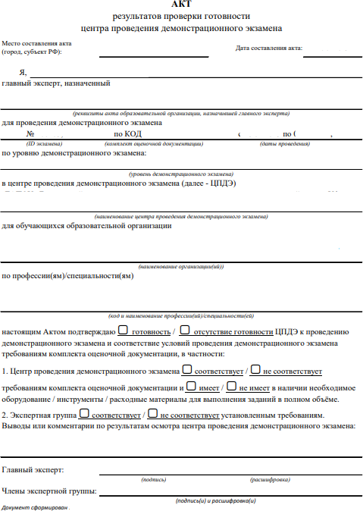

Приложение

**Форма протокола о распределении обязанностей между членами экспертной группы**

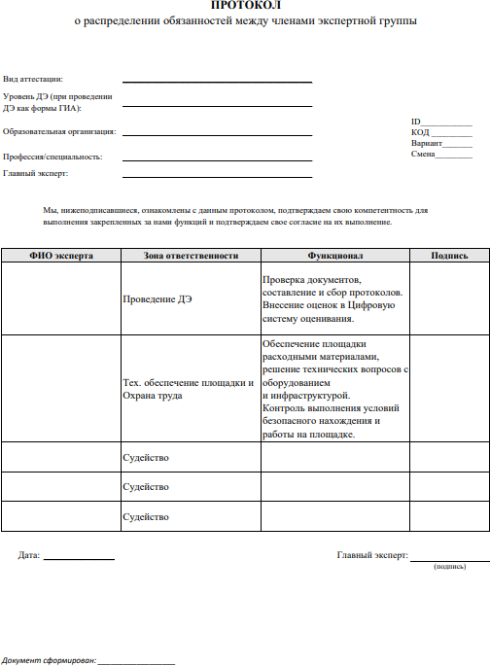

Приложение

**Форма листа регистрации участников демонстрационного экзамена**

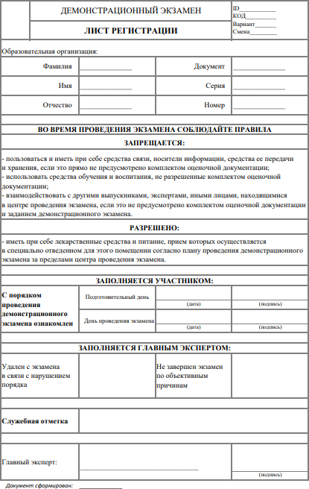

Приложение

**Форма протокола проведения демонстрационного экзамена**

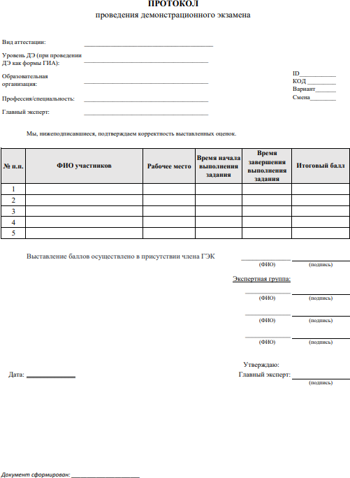

Приложение

**Форма протокола о регистрации лиц, допущенных в центр проведения демонстрационного экзамена**

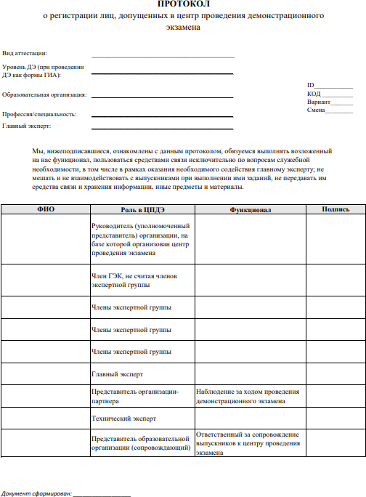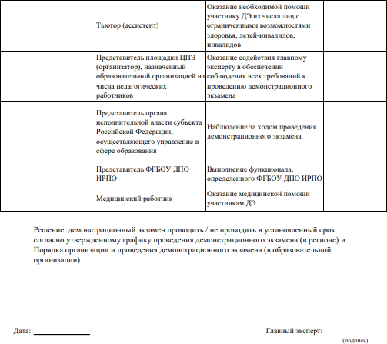

Приложение

**Форма протокола распределения рабочих мест между участниками демонстрационного экзамена**

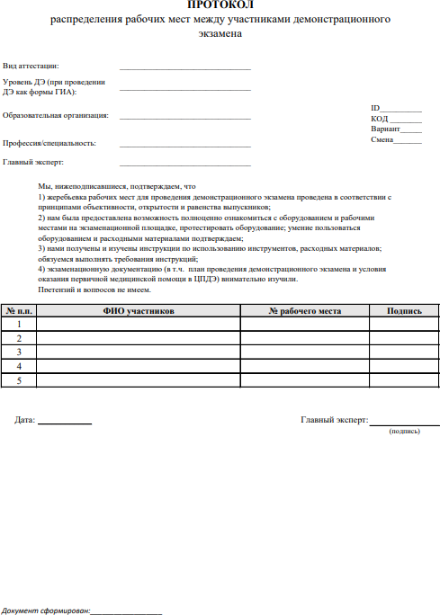

Приложение

**Форма протокола об ознакомлении участников с правилами охраны труда и безопасности производства**

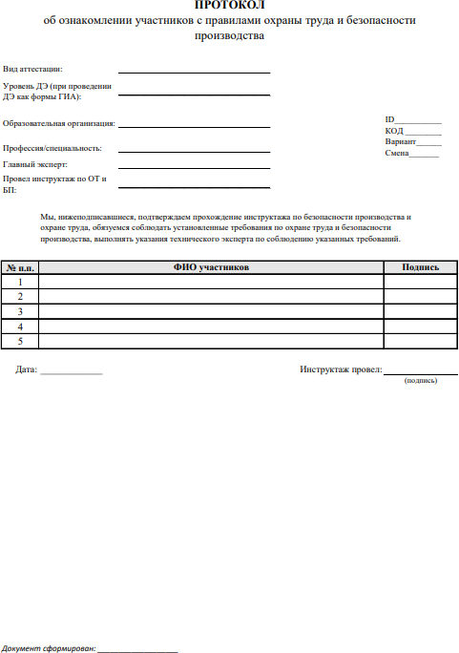

Приложение

**Форма протокола об ознакомлении лиц, допущенных в центр проведения демонстрационного экзамена, с требованиями охраны труда и**

**безопасности производства**

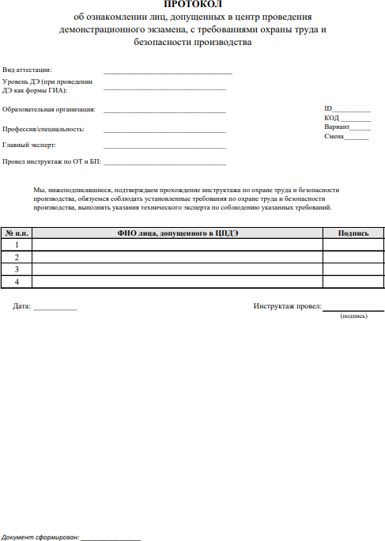

Приложение

**Форма протокола об ознакомлении участников демонстрационного экзамена с оценочными материалами и заданием**

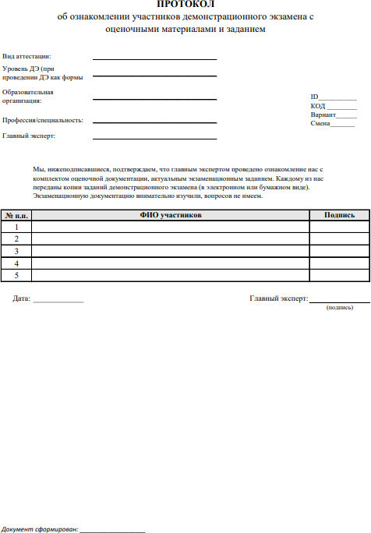

Приложение

**Форма протокола учета времени, технических остановок времени и нештатных ситуаций**

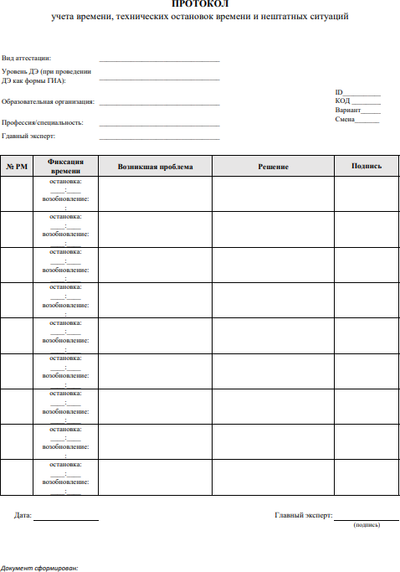

Приложение

**Форма акта об удалении участника / лица, привлеченного к проведению демонстрационного экзамена или присутствующего в центре проведения демонстрационного экзамена**

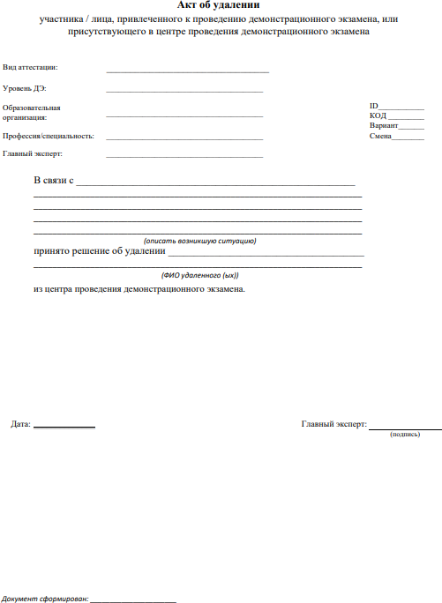

Приложение

**Форма протокола перезачета результатов**

**Протокол перезачета результатов чемпионата профессионального мастерства по профилю осваиваемой образовательной программы среднего профессионального образования**

|  |  |  |  |  |
| --- | --- | --- | --- | --- |
| **№ п/п** | **ФИО**  **выпускника** | **Чемпионат** | **Результат выпускника в указанном чемпионате** | **Оценка по демонстрационному экзамену в рамках проведения ГИА** |
| 1. |  | *(указать наименование чемпионата, год его проведения и компетенцию)* | Победитель или призер | отлично |
| 2. |  | *(указать год и компетенцию)* | Участник | отлично |

Председатель ГЭК /

(подпись) (расшифровка)

Члены ГЭК:

/

(подпись) (расшифровка)

/

(подпись) (расшифровка)

/

(подпись) (расшифровка)

Дата

Приложение 1

Директору АНО ПО «ГК

Еремееву А.Э.

от студента группы

ФИО *(студента)*

обучающегося по специальности:

*(код, наименование специальности)*

ЗАЯВЛЕНИЕ

Прошу допустить меня к сдаче демонстрационного экзамена базового уровня в рамках промежуточной аттестации/**государственной итоговой аттестации**1 по программе подготовки специалиста среднего звена образовательной программы – программе подготовки среднего звена по комплекту оценочной документации

*(указывается наименование комплекта оценочной документации, номер КОДа)*

*(дата) (подпись)*

1 Выбрать нужное

|  |
| --- |
| **ПРИКАЗ** |
| № _ |

О проведении демонстрационных экзаменов

В целях реализации основных показателей Гранта в рамках федерального проекта «Молодые профессионалы» (Повышение конкурентоспособности профессионального образования)» национального проекта «Образование государственной программы «Развитие образования» и в связи с вступлением в силу с 01.09.2022 Приказа Министерства просвещения от 08.11.2021 № 800 «Об утверждении Порядка проведения государственной итоговой аттестации по образовательным программам среднего профессионального образования»

1. Руководителю ЦПДЭ ______________ организовать и провести в период с по на базе

демонстрационные экзамены, согласно утвержденному графику (приложение к приказу).

1. Утвердить состав экспертных групп для проведения демонстрационных экзаменов (приложение к приказу).

.

.

1. Контроль за исполнением распоряжения возложить на _________

Директор А.Э.Еремеев

УТВЕРЖДАЮ Директор АНО ПО «ГК»

А.Э.Еремеев

. .202

**График проведения демонстрационных экзаменов (*указываются сроки*)**

|  |  |  |  |  |  |  |  |
| --- | --- | --- | --- | --- | --- | --- | --- |
| **Вид аттестации** | **КОД, специальность** | **Номер учебной группы** | **Наименование профессии/ специальности СПО** | **Дата выдачи задания** | **Дата проведения С-1** | **Дата начала проведения ДЭ в экзаменационной**  **группе** | **Дата окончания проведения ДЭ в экзаменационной**  **группе** |
|  |  |  |  |  |  |  |  |
|  |  |  |  |  |  |  |  |
|  |  |  |  |  |  |  |  |

Состав экспертных групп

для проведения демонстрационных экзаменов

|  |  |  |  |  |  |  |
| --- | --- | --- | --- | --- | --- | --- |
| Специальность, КОД | Уровень  экзамена | Вид аттестации | Главный эксперт | Члены экспертной группы | Технический  эксперт | Наблюдатель от  ГЭК |
|  |  |  |  |  |  |  |
|  |  |  |  |  |  |  |
|  |  |  |  |  |  |  |
|  |  |  |  |  |  |  |
|  |  |  |  |  |  |  |

Руководитель ЦПДЭ

*(ФИО) (подпись)*

|  |  |
| --- | --- |
| Согласовано: Председатель ГЭК  *(ФИО председателя ГЭК)*  Главный эксперт  *(ФИО ГЭ)* | «Утверждаю» Директор АНО ПО «ГК»  А.Э. Еремеев  « » 2025 г. |

# План проведения демонстрационного экзамена №

**базового/профильного уровня** *КОД и наименование профессии***,** *номер КОДа*

# Место расположения центра проведения демонстрационного экзамена –

## указывается адрес

**Срок проведения демонстрационного экзамена (включая подготовительный день):** *указываются сроки проведения ДЭ по КОДу*

# Расписание сдачи экзаменов в составе экзаменационных групп:

|  |  |  |  |
| --- | --- | --- | --- |
| **Номер учебной группы** | **Дата проведения С-1** | **Дата начала проведения ДЭ в экзаменационной**  **группе** | **Дата окончания проведения ДЭ в экзаменационной**  **группе** |
|  |  |  |  |
|  |  |  |  |

**Планируемая продолжительность проведения ДЭ:**

|  |  |  |
| --- | --- | --- |
| **Подготовительный день** | | |
| **Время** | **Мероприятие/модуль** | **Участники** |
|  |  |  |
|  |  |  |
| **День проведения демонстрационного экзамена** | | |
|  |  |  |
|  |  |  |

Руководитель ЦПДЭ ______________

# КОНТРОЛЬНЫЙ ЛИСТ

**инструктажа обучающихся по охране труда**

Структурное подразделение Курс Группа Дата проведения инструктажа Тема инструктажа (№ инструкции) Вид инструктажа: ВНЕПЛАНОВЫЙ

Причина проведения внепланового инструктажа

|  |  |  |  |
| --- | --- | --- | --- |
| **№ п/п** | **ФИО, прошедших инструктаж** | **Число, месяц,**  **год рождения** | **Подпись** |
|  |  |  |  |
|  |  |  |  |
|  |  |  |  |
|  |  |  |  |
|  |  |  |  |
|  |  |  |  |
|  |  |  |  |
|  |  |  |  |
|  |  |  |  |
|  |  |  |  |
|  |  |  |  |
|  |  |  |  |
|  |  |  |  |
|  |  |  |  |

# Инструктаж провел:

*( должность, подпись, ФИО полностью)*

**ПРОТОКОЛ**

проведения демонстрационного экзамена

Вид аттестации:

Уровень ДЭ (при проведении ID

ДЭ как формы ГИА):

КОД

Образовательная организация: Вариант Профессия/специальность: Смена Главный эксперт:

Мы, нижеподписавшиеся, подтверждаем корректность выставленных оценок.

|  |  |  |  |  |  |
| --- | --- | --- | --- | --- | --- |
| **№ п/п** | **ФИО участников** | **Рабочее место** | **Время начала выполнения задания** | **Время завершения выполнения задания** | **Итоговый балл** |
| 1 |  |  |  |  |  |
| 2 |  |  |  |  |  |
| 3 |  |  |  |  |  |

|  |  |  |
| --- | --- | --- |
|  |  | Экспертная группа: |
| (ФИО) | (подпись) |
| (ФИО) | (подпись) |
| (ФИО) | (подпись) |
| Главный эксперт | (подпись) |
| Дата: |  |  |